CHƯƠNG 2: VẼ HÌNH HỌC
Mục tiêu:
- Trình bày được phương pháp chia đều đoạn thẳng, chia đều đường tròn, vẽ một số đường cong điển hình.
- Vẽ được bản vẽ hình học
- Rèn luyện tính kỷ luật, cẩn thận, nghiêm túc, chủ động và sáng tạo trong học tập.
1. CHIA MỘT ĐOẠN THẲNG THÀNH NHIỀU PHẦN BẰNG NHAU
Mục tiêu:
- Trình bày được phương pháp chia đều đoạn thẳng
- Chia được đoạn thẳng ra làm các phần bằng nhau.
- Rèn luyện tính kỷ luật, cẩn thận, nghiêm túc, chủ động và sáng tạo trong học tập.
Ví dụ: Chia đoạn thẳng ra 5 phần bằng nhau: ( Hình 2 - 1 ).
Áp dụng tính chất của các đường thẳng song song cách đều nhau để chia đoạn thẳng ra nhiều phần bằng nhau như sau :
- Qua điểm A dựng đường thẳng Ax.  - Đặt 5 đoạn liên tiếp bằng  nhau trên Ax ( AB’ = B’C’ = C’D’  = D’E’ = E’F’ ).  - Nối F’ với F và từ các điểm E’, D’, C’, B’ dùng thước và ê ke dựng các đường thẳng song song với FF’ cắt AF tại E, D, C, B. Như vậy ta được AF chia làm 5 phần bằng nhau : AB = BC = CD = DE = EF. | 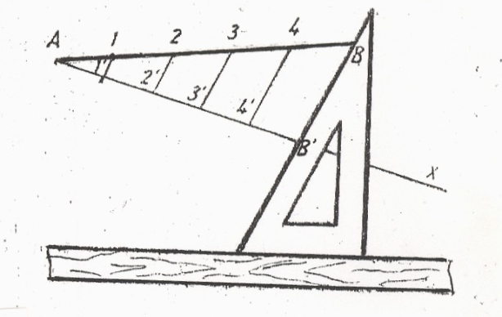  Hình 2 - 1
2. VẼ GÓC
Mục tiêu:
- Trình bày được phương pháp chia đều góc
- Chia được góc ra làm các phần bằng nhau.
- Rèn luyện tính kỷ luật, cẩn thận, nghiêm túc, chủ động và sáng tạo trong học tập
Chia đôi góc : Để chia đôi góc AOB ta vẽ như sau ( Hình 2 - 2 ).
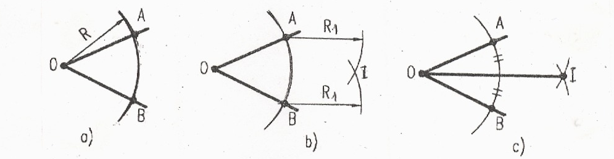
Hình 2 - 2
- Lấy O làm tâm quay một cung tròn bán kính tuỳ ý cắt hai cạnh của góc tại A và B. Lấy A và B làm tâm vẽ hai cung tròn cùng bán kính R ( R lớn hơn 1/2AB ) chúng cắt nhau tại I. Đường thẳng OI là đường phân giác của góc AOB.
3. CHIA ĐỀU ĐƯỜNG TRÒN
Mục tiêu:
- Trình bày được phương pháp chia đều đường tròn
- Chia được đường tròn ra làm các phần bằng nhau.
- Rèn luyện tính kỷ luật, cẩn thận, nghiêm túc, chủ động và sáng tạo trong học tập
3.1. Chia đường tròn ra ba phần, sáu phần bằng nhau :
3.1.1.Chia đường tròn ra ba phần bằng nhau, vẽ tam giác đều nội tiếp: ( Hình 2 - 3 ).
- Lấy một trong 4 giao điểm củađường tâm đường tròn làm tâm, vẽ một cung tròn có bán kính bằng bán kính đường tròn, cung tròn này cắt đường tròn tại 2 điểm 2 và 3.  - Các điểm 1, 2 và 3 là cácđiểm chia đường tròn ra ba phần bằng nhau.  - Nối các điểm 1, 2 và 3 ta được tam giác đều nội tiếp. | Hình 2 - 3
3.1.2.Chia đường tròn ra sáu phần bằng nhau, vẽ lục giác đều nội tiếp:
( Hình 2 - 4 ).
- Lấy giao điểm 1 và 4 của đường tâm đường tròn làm tâm, vẽ hai cung tròn có bán kính bằng bán kính đường tròn,
hai cung tròn này cắt đường tròn tại 4 điểm 2, 3, 5 và 6. Ta có các điểm 2, 3, 5 và 6 là các điểm chia đường tròn ra sáu phần bằng nhau. Nối các điểm 1,2, 3, 4, 5 và 6 ta được lục giác đều nội tiếp. | Hình 2 - 4

3.2. Chia đường tròn ra bốn phần, tám phần bằng nhau :
3.2.1. Chia đường tròn ra bốn phần bằng nhau, vẽ tứ giác đều nội tiếp:
a) | b)
Hình 2 – 5
- Hai đường tâm vuông góc chia đường tròn ra 4 phần bằng nhau.
Nối các giao điểm của hai đường tâm với đường tròn ta được tứ giấc đều nội tiếp ( Hình 2 - 5a ).
- Cũng có thể vẽ tứ giấc đều nội tiếp ở một vị trí khác bằng cách vẽ hai đường phân giác của các góc vuông do hai đường tâm vuông góc tạo thành ( Hình 2 - 5b).

3.2.2. Chia đường tròn ra 8 phần bằng nhau, vẽ bát giác đều nội tiếp: (Hình 2 - 6 ).
Vẽ hai đường tâm vuông góc và hai đường phân giác của các góc vuôngdo hai đường tâm tạo thành. Giao điểmcủa các đường tâm và các đường phân giác với đuờng tròn là các điểm chia đều đường tròn ra 8 phần bằng nhau. Nối các điểm lại ta được bát giác đều nội tiếp. | 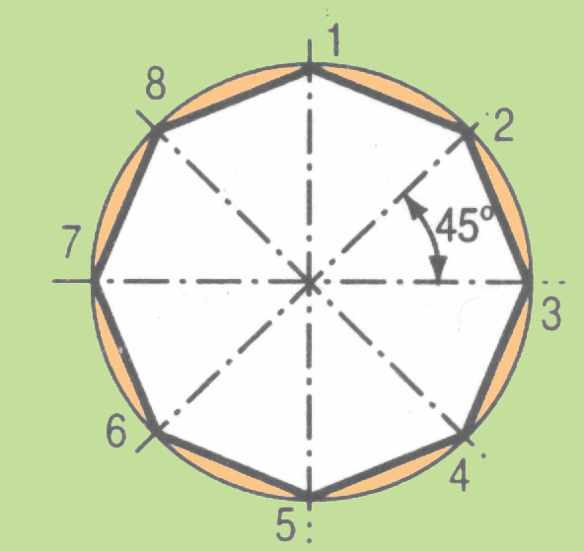  Hình 2 - 6
3.3. Chia đường tròn ra năm phần, mười phần bằng nhau, vẽ ngũ giác đều và thập giác đều nội tiếp : ( Hình 2 - 7 )
Để chia đường tròn ra 5 phần và 10 phần bằng nhau ta dựng độ dài cạnh ngũ giác đều và thập giác đều nội tiếp như sau :
- Vẽ hai đường tâm AB và CD vuông góc với nhau tại O.  - Chia đôi OA trung điểm là M ( MA = MO ).  - Lấy M làm tâm, quay cung có bán kính R = MC Cắt OB tại N ( CN là độ dài cạnh ngũ giác ).  - Lấy C làm tâm quay cung có bán kính R = CN cắt đường tròn tại điểm 1 và 3. | Hình 2 - 7
- Lấy 1 và 3 làm tâm quay hai cung vẫn bán kính R = CN cắt đường tròn tại hai điểm 5 và 4.
- Các điểm 1, C, 3, 4, 5 chia đường tròn ra 5 phần bằng nhau. Nối các điểm với nhau ta được ngũ giác đều nội tiếp.
Để dựng thập giác đều ta chỉ việc chia đôi các cung của ngũ giác đều.

3.4. Vẽ Elíp khi biết hai trục AB và CD:
Cách vẽ: - Vẽ hai đường tròn tâm o, đường kính là AB và CD.  - Vẽ đường kính tuỳ ý của hai đường tròn tâm o, Rồi từ giao điểm của đường kính đó với đường tròn nhỏ kẻ đường thẳng song song với trục dài AB và từ giao điểm của đường kính đó với đường tròn lớn kẻ đường thẳng song song với trục ngắn CD. | 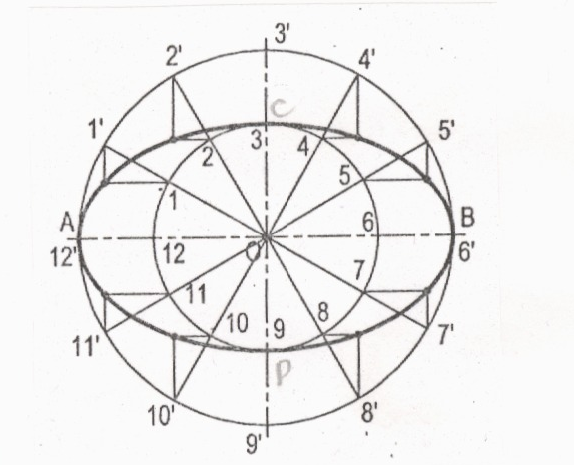  Hình 2 – 8
- Giao điểm của hai đường song song vừa kẻ là điểm thuộc elíp. Các điểm khác cũng được vẽ tương tự như trên.
- Để tiện vẽ elíp, nên kẻ các đường kính sao cho chúng chia đều đường tròn như ( ( hình 2 – 8. )
- Cách xác định tâm cung tròn bằng thước và com pa như sau: ( Hình 2 - 9 )
- Trên cung tròn ta lấy 3 điểm A, B, C tuỳ ý. Vẽ hai dây cung AB và BC.  - Dựng đường trung trực của hai dây cung trên là : AB và BC, chúng cắt nhau tại O.  - O là tâm của cung tròn cần xác định | Hình 2 - 9
4. VẼ NỐI TIẾP
Mục tiêu:
- Trình bày được phương pháp vẽ nối tiếp
- Vẽ được bản vẽ hình học.
- Rèn luyện tính kỷ luật, cẩn thận, nghiêm túc, chủ động và sáng tạo trong học tập.
Các đường nét trên bản vẽ nối tiếp nhau từ đường này sang đường kia một cách liên tục và đều đặn.
Hai đường cong hoặc một đường thẳng và một đường cong nối tiếp nhau tại một điểm , khi tại điểm đó chúng tiép xúc nhau.
Đường cong thường gặp trên bản vẽ là đường tròn, vì vậy cách vẽ nối tiếp được dựa vào định lý tiếp xúc của đường thẳng với đường tròn  * Định lý 1 : Một đường tròn tiếp xúc với một đường thẳng thì tâm đường tròn cách đường thẳng một đoạn bằng bán kính đường tròn, tiếp điểm là chân đường vuông góc kẻ từ | Hình 2 – 10a
tâm đường tròn đến đường thẳng ( Hình 2 - 10a ).
* Định lý 2 : Một đường tròn tiếp xúc với một đường tròn khác, thì khoảng cách hai tâm đường tròn bằng tổng bán kính của hai đường tròn nếu chúng tiếp xúc ngoài ( Hình 2 - 10b ). Hay bằng hiệu hai bán kính của hai đường tròn nếu chúng tiếp xúc trong ( Hình 2 - 10c ). Tiếp điểm của hai đường tròn nằm trên đường nối hai tâm.
b) | c)
Hình 2 - 10
4.1. Vẽ tiếp tuyến với một đường tròn :
* Bài toán : Cho đường tròn ( tâm O, bán kính R ) và một điểm C nằm trên ( hoặc ngoài ) đường tròn. Vẽ tiếp tuyến của đường tròn với điểm C.

1 - Nếu điểm C nằm trên đường tròn : ( Hình 2 - 11 )
- Nối O với C.
- Qua C vẽ đường vuông góc AB với bán kính OC. ( Trở lại bài toán
dựng đường thẳng vuông góc ).
2 - Nếu điểm C nằm ngoài đuờng tròn : ( Hình 2 - 12 )
- Nối O với C.
- Chia đôi OC trung điểm là I.
- Lấy I làm tâm quay một đường tròn bán kính IO cắt đường tròn
tâm O tại T₁ và T₂.
- Nối C với T₁ và T₂ ta được hai tiếp tuyến CT₁ và CT₂ cần dựng.

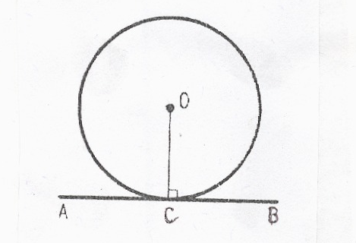  Hình 2 - 11 | 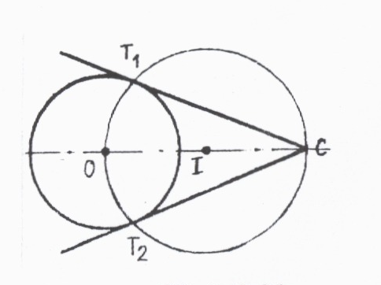  Hình 2 - 12
4.2. Vẽ tiếp tuyến chung với hai đường tròn :
* Bài toán : Biết hai đường tròn ( O₁, R₁ ) và ( O₂, R₂ ). Vẽ cung tròn tâm O, bán kính R tiếp xúc với hai đường tròn trên.
1 - Vẽ tiếp tuyến chung ngoài : ( Hình 2 - 13 )
- Lấy O₁ làm tâm quay đường tròn phụ có bán kính R₁ - R₂.  - Vẽ tiếp tuyến chung của đường tròn phụ với tâm O₂.  Cách vẽ như sau :  - Chia đôi O₁ với O₂ trung điểm là I.  - Lấy I làm tâm quay cung IO₁ cắt đường tròn phụ tại A và B. | 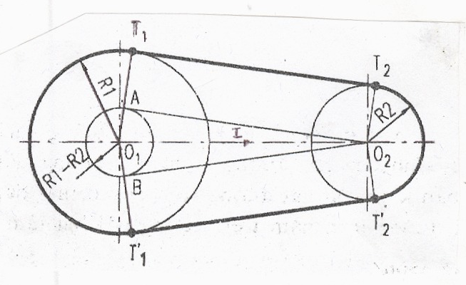  Hình 2 - 13
- Nối O₁ với A và B kéo dài cắt đường tròn O₁ tại T₁ và T₁’
- Từ O₂ kẻ O₂T₂ song song với O₁T₁, O₂T₂’ song song với O₁ T₁’.
- Nối T₁ với T₂ và T₁’ với T₂’ ta được hai tiếp tuyến chung của hai đường tròn. Bài toán khi nào cũng giải được trừ khi hai đường tròn lồng vào nhau.

2 - Vẽ tiếp tuyến chung trong : ( Hình 2 - 14 )
- Lấy O₂ làm tâm quay đường tròn phụ có bán kính R₁ + R₂.
-Vẽ tiếp tuyến chung củađường tròn phụ với tâm O₁.  Cách vẽ như sau :  - Chia đôi O₁ với O₂ trung điểm là I.  - Lấy I làm tâm quay một cung cắt đường tròn phụ tại A và B. | 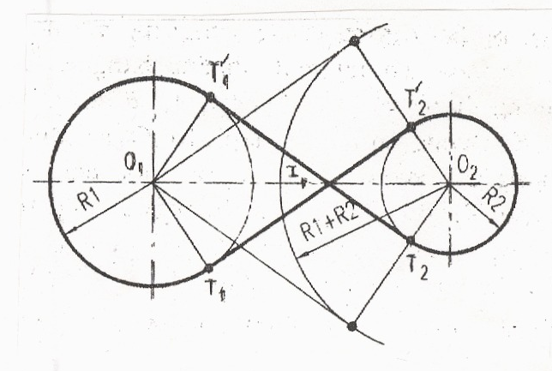 Hình 2 - 14
- Nối O₁ với A và B ta được O₁A và O₁B.
- Từ O₂ kẻ tới A và B cắt đờng tròn tâm O₂ bán kính R₂ tại tại T₂ và T₂’
- Từ O₁ kẻ O₁T₁ song song với T₂A, O₁T₁’ song song với T₂’B.
- Nối T₁ với T₂ và T₁’ với T₂’ ta được hai tiếp tuyến chung của hai đường tròn.
Gọi d là khaỏng cách của hai tâm O₁ và O₂ :
- Nếu d > R₁ + R₂ → có hai tiếp tuyến chung trong.
- Nếu d = R₁ + R₂ → có một tiếp tuyến tại tiếp điểm.
- Nếu d < R₁ + R₂ → không có tiếp tuyến chung trong.
4.3 - Vẽ cung tròn nối tiếp với hai đường thẳng :
4.3.1. Vẽ cung tròn nối tiếp với hai đường thẳng song song:
* Bài toán : Cho hai đường thẳng d₁ và d₂ song song với nhau. Vẽ cung tròn nối tiếp hai đường thẳng đó.
* Cách dựng : ( Hình 2 - 15 )  - Dựng đường thẳng vuông  góc với d₁ và d₂ tại hai điểm T₁ và T₂.  - Tìm trung điểm của T₁  và T₂ là O. O là tâm cung tròn.  - Lấy O làm tâm vẽ cung T₁T₂ bán kính OT₁. | 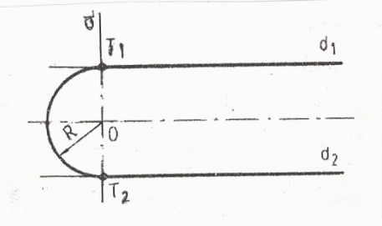  Hình 2 - 15
4.3.2. Vẽ cung tròn nối tiếp với hai đường thẳng cắt nhau :(Bảng 2 - 2 )
Diễn giải | Trình tự vẽ
 | Góc nhọn | Góc tù | Góc vuông
1 - Cho hai đường thẳng cắt nhau AB và BC . Vẽ cung tròn bán kính R nối tiếp với hai đường thẳng AB và BC. | 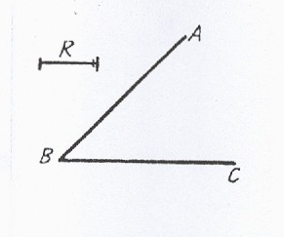 | 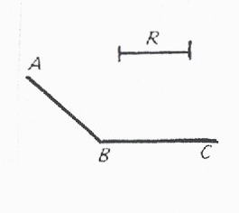 | 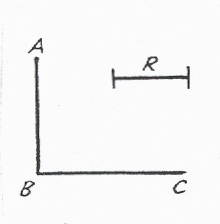
2 - Xác định tâm :  Kẻ hai đường song song với AB và BC có khoảng cách R. Giao điểm của hai đường song song là tâm O của cung nối tiếp. | 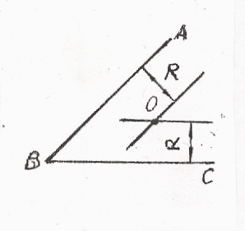 | 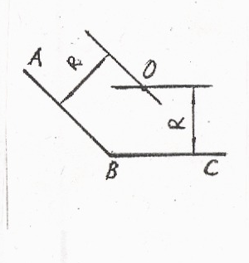 | 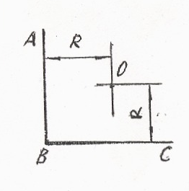
3 - Tìm tiếp điểm :Từ O hạ các đường vuông góc với AB và BC được các tiếpđiểm T₁ và T₂. | 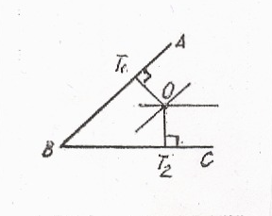 | 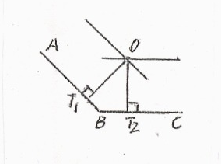 | 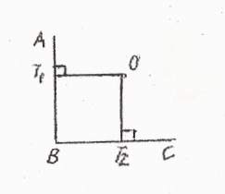

Diễn giải | Trình tự vẽ
 | Góc nhọn | Góc tù | Góc vuông
4- Vẽ cung nối tiếp:  Lấy O làm tâm bán kính R vẽ cung T₁T₂. | 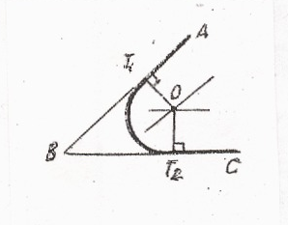 | 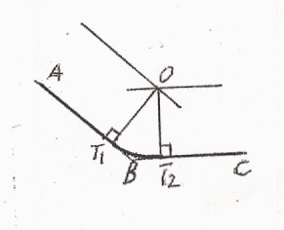 | 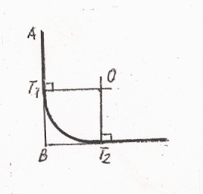
4.4. Vẽ cung tròn nối tiếp giữa đường tròn với đường thẳng: ( Bảng 2; 3 a, b)
Bảng 2 - 3a: Trường hợp tiếp xúc ngoài
Diễn giải | Trình tự vẽ
1- Biết đường tròn (O₁, R₁ ), đường thẳng AB và bán kính cung nối tiếp R. Hãy vẽ cung nối tiếp giữa đường tròn ( O₁, R₁ ) và đường thẳng AB. | 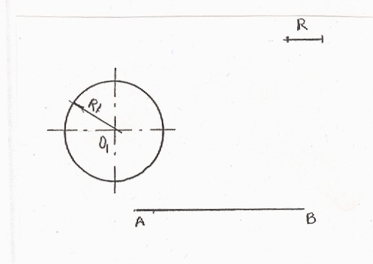
2 - Xác định tâm :  Vẽ đường tròn ( O₁R₂ ) với R₂ = R + R₁ và đường thẳng d // AB có khoảng cách bằng R. Giao điểm O là tâm cung nối tiếp R. | 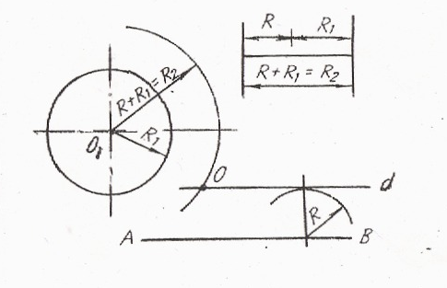

3 - Tìm tiếp điểm :  Nối đường liên tâm OO₁ và từ O hạ đường vuông góc với AB được các tiếp điểm T₁ và T₂ | 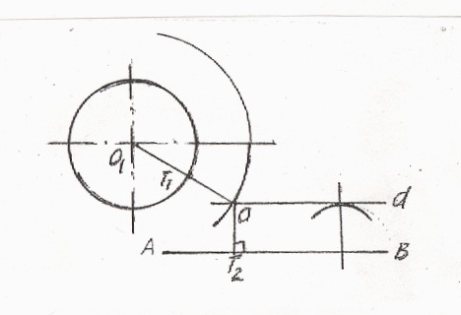
4 - Vẽ cung nối tiếp :  Lấy O làm tâm, bán kính R vẽ cung T₁T₂ | 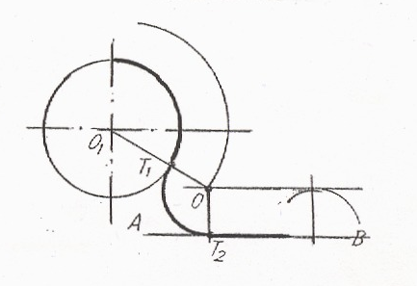

Bảng 2 - 3b: Trường hợp tiếp xúc trong
Diễn giải | Trình tự vẽ
1- Biết đường tròn (O₁, R₁ ), đường thẳng AB và bán kính cung nối tiếp R. Hãy vẽ cung nối tiếp giữa đường tròn ( O₁, R₁ ) và đường thẳng AB. | 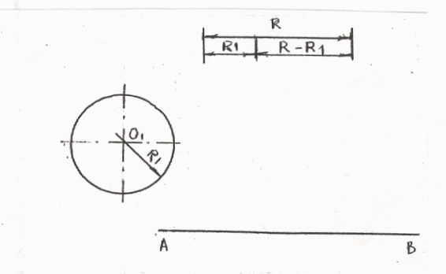
2 - Xác định tâm :  Vẽ đường tròn ( O₁R₂ ) với R₂ = R - R₁ và đường thẳng d // AB có khoảng cách bằng R.Giao điểm O là tâm cung nối tiếp R. | 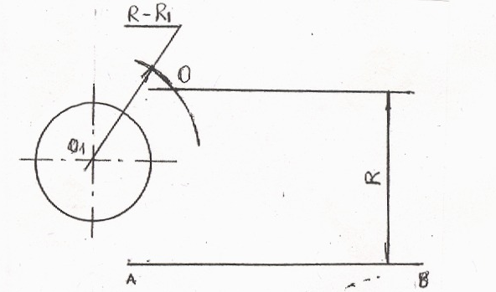
3 - Tìm tiếp điểm :  Nối đường liên tâm OO₁ và từ O hạ đường vuông góc với AB được các tiếp điểm T₁ và T₂ | 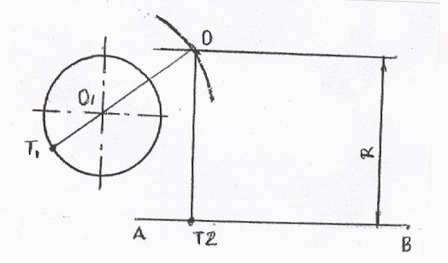
4 - Vẽ cung nối tiếp :  Lấy O làm tâm, bán kính R vẽ cung T₁T₂ . | 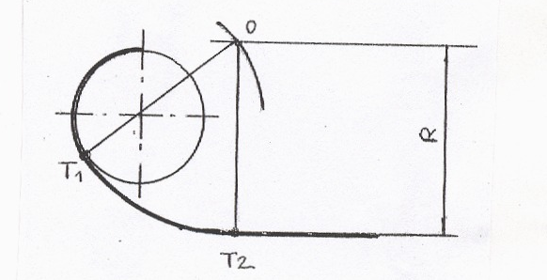

4.5- Vẽ cung tròn nối tiếp với hai đường tròn khác : ( Bảng 2 - 4a, b , c)
Bảng 2 - 4a. Trường hợp tiếp xúc ngoài
Diễn giải | Trình tự vẽ
1- Biết cung tròn (O₁, R₁ ), (O₂, R₂ ) và cung tròn nối tiếp có bán kính R. Hãy vẽ cung tròn tiếp xúc ngoài với hai cung tròn đã cho. | 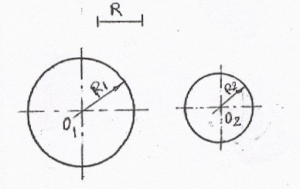
2 - Xác định tâm :  Vẽ đường tròn ( O₁, R + R₁ ) và cung tròn  ( O₂, R + R₂ ). Giao điểm hai cung tròn này là tâm O cung nối tiếp. | 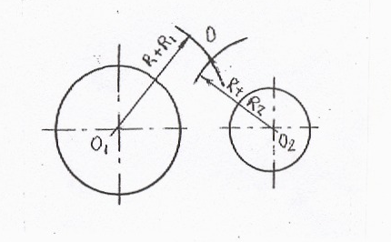
3- Tìm tiếp điểm :  Nối các đường liên tâm OO₁ và OO₂ được các tiếp điểm T₁ và T₂ | 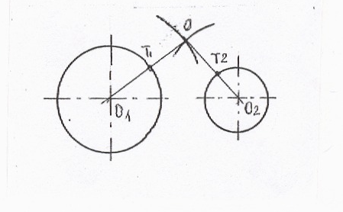
4 - Vẽ cung nối tiếp :  Lấy O làm tâm, bán kính R vẽ cung T₁T₂ . | 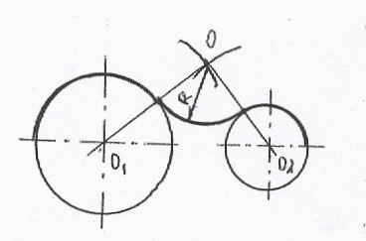

Bảng 2 - 4b: Trường hợp tiếp xúc trong
Diễn giải | Trình tự vẽ
1- Biết cung tròn (O₁, R₁ ), (O₂, R₂ ) và cung tròn nối tiếp có bán kính R. Hãy vẽ cung tròn tiếp xúc trong với hai cung tròn đã cho. | 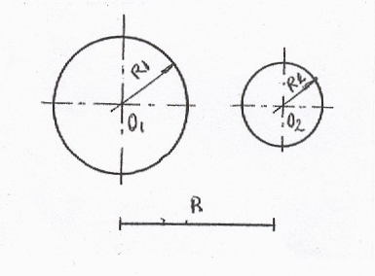
2 - Xác định tâm :  Vẽ đường tròn ( O₁, R - R₁ ) và cung tròn  ( O₂, R - R₂ ). Giao điểm hai cung tròn này là tâm O cung nối tiếp. | 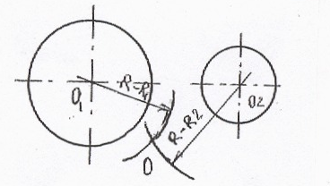
3- Tìm tiếp điểm :  Nối các đường liên tâm OO₁ và OO₂ được các tiếp điểm T₁ và T₂ | 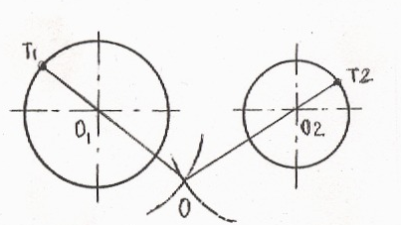
4 - Vẽ cung nối tiếp :  Lấy O làm tâm, bán kính R vẽ cung T₁T₂ . | 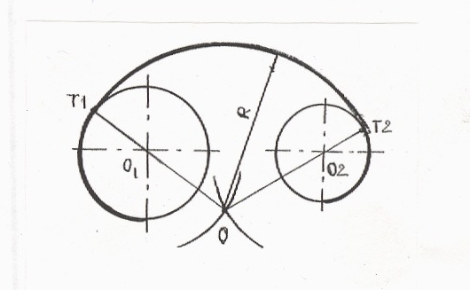

Bảng 2 - 4c: Trường hợp tiếp xúc trong và tiếp xúc ngoài

Diễn giải | Trình tự vẽ
1- Biết cung tròn (O₁, R₁ ), (O₂, R₂ ) và cung tròn nối tiếp có bán kính R. Hãy vẽ cung tròn ( O, R ) tiếp xúc trong với  (O₁, R₁ ) và tiếp xúc ngoài với (O₂, R₂ ). | 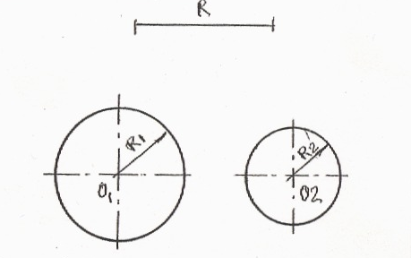
2 - Xác định tâm :  Vẽ cung  tròn ( O₁, R + R₁ ) và cung tròn  ( O₂, R - R₂ ). Giao điểm hai cung tròn này là tâm O cung nối tiếp. | 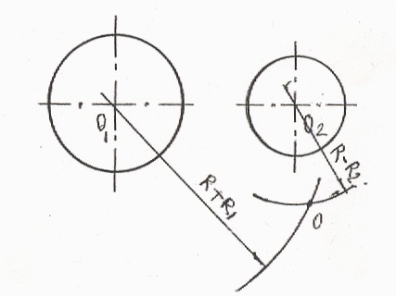
3- Tìm tiếp điểm :  Nối các đường liên tâm OO₁ và OO₂ được các tiếp điểm T₁ và T₂ | 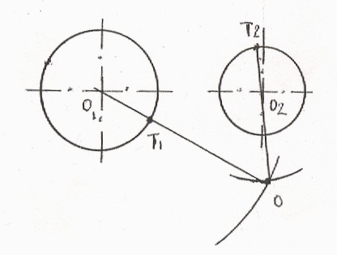
4 - Vẽ cung nối tiếp :  Lấy O làm tâm, bán kính R vẽ cung T₁T₂. | 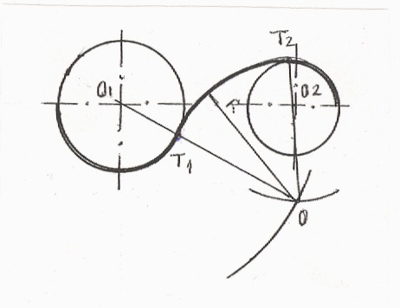

CÂU HỎI VÀ BÀI TẬP CHƯƠNG II.
Câu hỏi :
1 - Cách chia một đoạn thẳng thành nhiều phần bằng nhau ?
2 - Cách chia đường tròn ra 5 phần, 10 phần bằng nhau ?
3 - Trình bày các bước vẽ cung tròn nối tiếp với hai đường tròn đã cho.
4- Làm thế nào để xác định tâm của cung tròn tiếp xúc với một đường thẳng và cách tìm tiếp điểm ?
5 - Làm thế nào để xác định tâm của cung tròn tiếp xúc với một đường tròn khác và cách tìm tiếp điểm ?
6 - Làm thế nào để biết được cung nào là cung nối tiếp và cung nào là cung đã cho trong trường hợp cung tròn nối tiếp với hai cung tròn khác

Bài tập :
1 - Vẽ hình biểu diễn của chi tiết theo kích thước đã cho trong hình sau :
Hình A


